Математическое моделирование

Лабораторная работа №1

Матюшкин Денис Владимирович (НПИбд-02-21)

Содержание

# 1 Цель работы

Подготовить рабочее пространство для дальнейших лабораторных работ.

# 2 Ход работы

1. Установить Git.
2. Выполнить локальные настройки для Git.
3. Создать резпозиторий на Github для рабочего пространства (рис. ??).

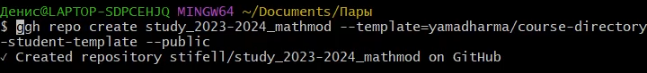

Создание репозитория

1. Клонирование репозитория (рис. ??).

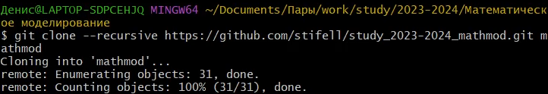

Клонирование репозитория

1. Установить pandoc и Miktex (рекомендуется Texlive, но если Miktex, придется устанавливать шрифты вручную). Также установить pandoc-crossref.
2. В папке для доклада и презентации прописать команду *make* для запуска Makefile (рис. ?? и ??).

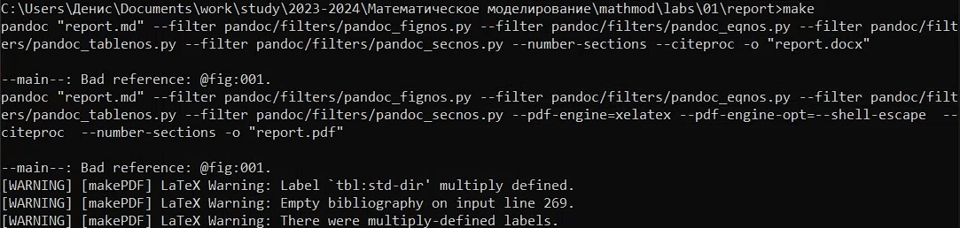

Запуск Makefile для report

Запуск Makefile для presentation

Запуск Makefile для presentation

# 3 Выводы

В ходе этой лабораторной работы мы подготовили рабочее пространство для дальнейших лабораторных работ.